КНИЖКА-МАЛЫШКА
ПАМЯТКА МАЛЬЧИШКАМ И ДЕВЧОНКАМ.
Никифорова Е.А.

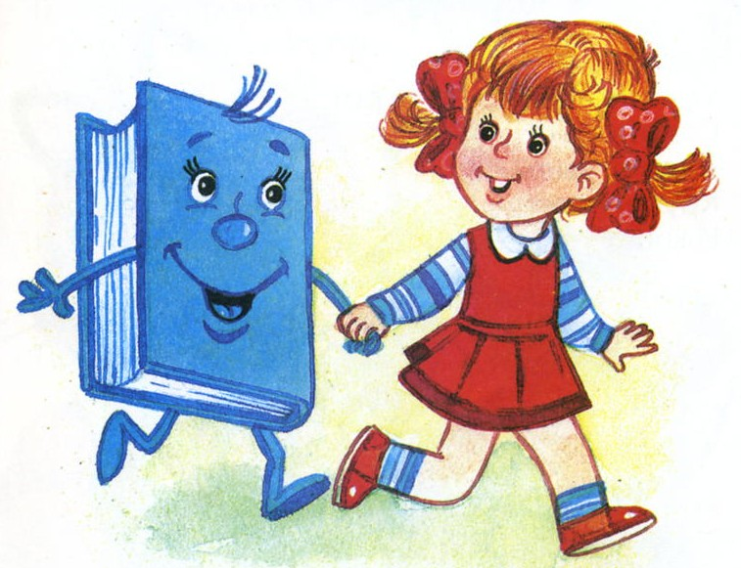

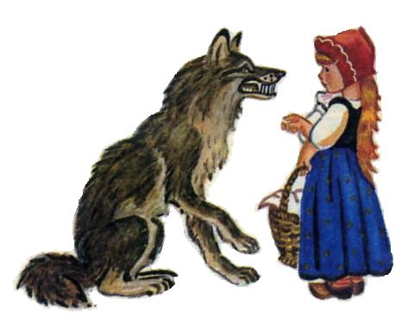

Не гуляй один Не разговаривай с незнакомцами.
в незнакомых местах. Не рассказывай им свой домашний адрес
и номер телефона.
- 2

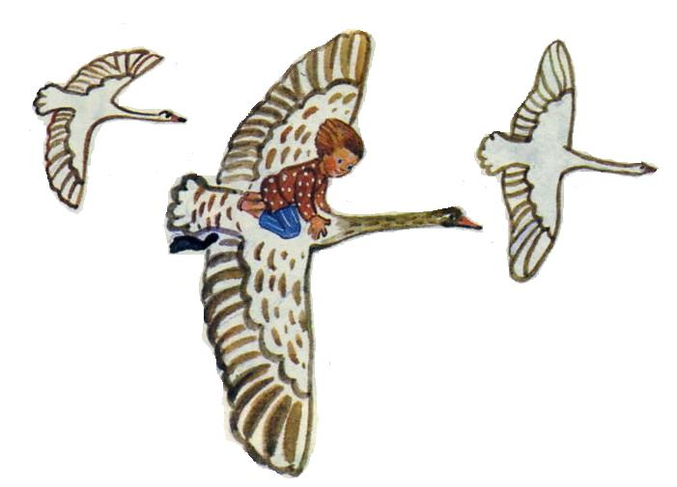
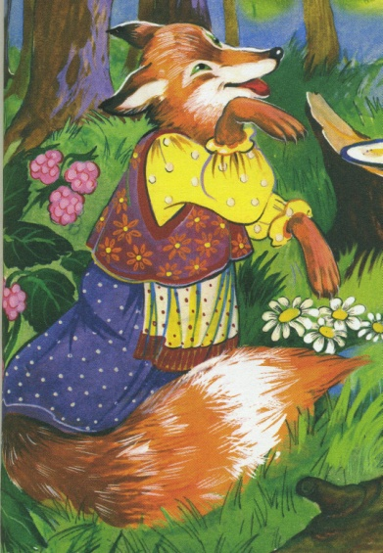

Не верь незнакомым людям. Не оставляй младших братьев или сестёр без присмотра.
Они могут тебя обмануть. Они не смогут себя защитить.

3 4


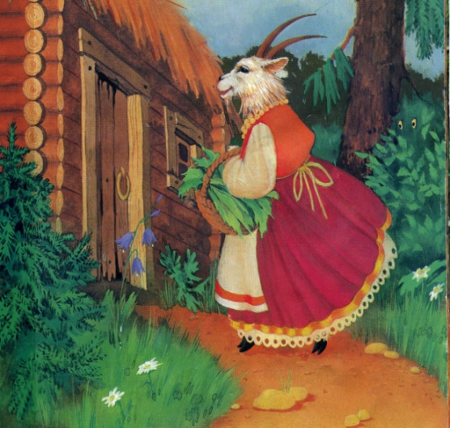
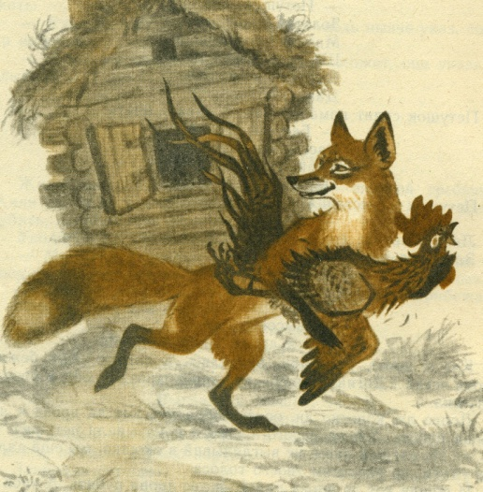

Не открывай дверь чужим людям Не открывай дверей, пока не убедишься,
без разрешения родителей. что пришли те, кого ты ждал.

5 6

